Wanderwoche im Münstertal
Sonntag bis Samstag, 1. bis 7. September 2019

15 Teilnehmer zusammen mit dem Wanderleiter fuhren ins schöne Münstertal, um auf aussichts- und abwechslungsreichen Wanderwegen dieses Bündner Südtal zu erkunden und zu erleben. Wir wurden nicht enttäuscht und durften „en grosse Chratte“ voller Eindrücke, Erlebnisse und Erinnerungen mit nach Hause nehmen.

Sonntag, 1.09.19: Nach nur dreimaligem Umsteigen erreichten wir kurz vor Mittag Fuldera
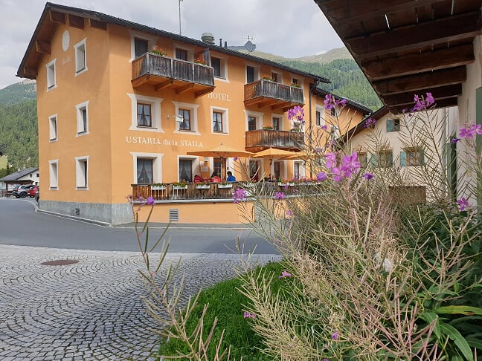
auf 1650m und unser Hotel, den Landgasthof Staila, wo wir uns im Restaurant mit einer Gersten- oder die experimentierfreudigen mit einer Heusuppe stärkten. Anschliessend nahmen wir den Panoramaweg auf der linken Talseite Richtung Müstair unter die Füsse, zuerst dem Fluss Rom folgend, dann aber auf angenehmem Höhenweg mit immer wieder prächtigen Tiefblicken auf Valchava, Sta.Maria und Müstair sowie Sicht ins Umrailgebiet und auf den imposanten Ortler. Nach kurzer Besichtigung des alten Ortsteils von Müstair und einer Erfrischung fuhren wir mit dem Postauto zurück nach Fuldera, wo uns im Hotel ein grosszügiger Begrüssungsapéro offeriert wurde..

Hotel Staila

Montag, 2.09.19: Das Postauto brachte uns in der Früh hinauf zum kleinen, auf einer Geländeterrasse auf 1920m gelegenen Ort Lü, vor der Zusammenlegung die höchstgelegene politische Gemeinde Europas. Von dort aus führte uns der gleichmässig ansteigende Weg Richtung den Costainaspass (früher eine wichtige Verbindung zwischen Unterengadin und Münstertal) durch schönen Lärchenwald bis zur Alp Champatsch. In der warmen Stube konnte Kaffee „mit Aroma“ und vieles andere genossen werden. Auf dem Weiterweg zur Alp da Munt erschreckten wir einige Murmeltiere, und es grüssten die gegenüberliegenden Piz Daint, Piz Drora und Piz Turettas, alles „Fast-Dreitausender“. Nach der eher kurzen Verpflegung vor der Alphütte ging’s auf abwechslungsreichem Weg zum Ofenpass, wo wir uns bei schönster Sicht auf den schneebedeckten Ortler den Schlusstrunk genehmigten. Das Postauto brachte uns mühelos wieder hinab nach Fuldera.

Dienstag, 3.09.19: Für heute war wolkenloses und sonniges Wetter angesagt, also ideal für eine Wanderung auf aussichtsreichen Wegen. Per Postauto ging’s hinauf zum Ofenpass, wo dicker Nebel und ein eher kühler Wind uns empfingen. Auf dem coupierten Weg unter dem Jalet und durch eine gewaltige Runse erreichten wir jedoch bald „Betriebstemperatur“ – der Nebelmachte der Sonne an einem fast kitschig blauen Himmel Platz. Der Weg führte uns hinüber nach Jufplaun, dann an Gruben an der Seite des Munt Buffalora, wo früher Erz abgebaut wurde, vorbei zum Nationalpark. Auf dem Weiterweg zum Munt la Schera grüssten in der Ferne das weisse Berninamassiv mit dem gut sichtbaren Biancograt und in der Tiefe der Livigno-Stausee. Sieben Teilnehmer liessen es sich nicht nehmen, auf dem guten Weg den 200m höher gelegenen Gipfel zu besuchen, die übrigen wanderten direkt hinab zur Alp la Schera, wo Murmeltiere sich von unserer Anwesenheit nicht stören liessen. Der weitere Abstieg führte nach il Fuorn, wo die wieder vereinte Gruppe vor der Heimfahrt den Schluss-trunk genoss.

Mittwoch, 4.09.19: Auch für heute war blauer Himmel angesagt – zum Glück, denn das Postauto nach Pra da Vau im Val Vau verkehrt nur am Mittwoch und Donnerstag – ein Kurs morgens und einer am späteren Nachmittag. Durch schönen Lärchenwald ging’s aufwärts Richtung Val Mora, bald aber führte der Weg auf einer Holzbrücke über den wilden Aua da Vau Richtung Lai da Rims, unserem heutigen Ziel. Dem Wilden Aua da Rims entlang, über einen Metallsteg und dann in vielen Kehren stiegen wir auf zum wunderschönen See, wo wir eine lange Mittagspause hielten und die einmalige Gegend genossen.
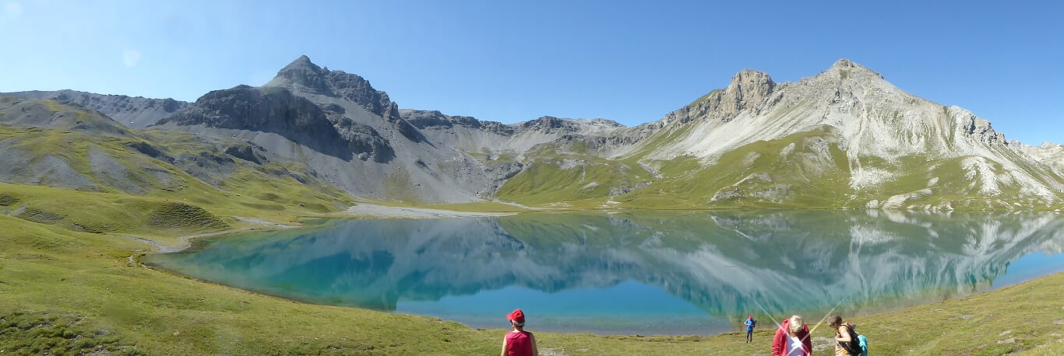
Am Lai da Rims, von re nach li Piz dal Lai, M. Forcola und Piz Praveder

Ein Teilnehmer liess es sich nicht nehmen, im ca. 15° warmen Wasser ausgiebig zu schwimmen. Auf dem Rückweg folgten wir der Aufstiegsroute und erreichten ohne Hast und Eile die Bushaltestelle. Dank der Reservation fanden im Bus alle einen Sitzplatz, und ohne Umsteigen erreichten wir Fuldera.

Donnerstag, 5.09.19: Nach den eher anstrengenden letzten Tagen folgte heute eine leichtere Wanderung auf der rechten Talseite hinab nach Valchava mit wunderschönen Häusern und einem etwas ausserhalb gelegenen Kalkbrennofen. Alles wurde eingehend betrachtet. Durch Wald und entlang dem Aua da Vau gingen wir weiter nach Sta. Maria und per Postauto nach Müstair. Im Kloster mit Wandmalereien aus karolingischer Zeit sowie einem Zyklus romanischer Werke (führte zur Aufnahme ins Unesco-Inventar der bedeutendsten Kulturdenkmäler der Welt) nahmen wir nachmittags an einer sehr interessanten und ausgedehnten Privatführung teil. Beim Warten auf das Postauto begann Petrus leichtsinnigerweise mit dem Wasserhahn zu spielen; aber im nahe gelegenen Restaurant wurde die Wartezeit schnell und trocken überbrückt.

Freitag, 6.09.19: In der Nacht kühlte es merklich ab, und die Berge waren schneebedeckt. Da es auch nach dem Frühstück nicht regnete, war eine Wanderung in die Höhe auf der rechten Talseite angesagt. Hinauf durch Wald und entlang dem Val Ruina wanderten wir Richtung Alp Sadra. Von den freien Stellen aus waren die weissen Gipfel von Piz Terza und Muntet oberhalb Lü wunderbar zu sehen. Sehr schnell wurde der Himmel dunkel, und noch vor der Alp SAdra (mit ausdrücklichem Zutrittsverbot..!) setze starker Regen ein. Über Funtauna Grossa wanderten wir an unzähligen, teilweise mitten auf dem Alpweg spriessenden Pilzen zurück zum Hotel, wo einige völlig durchnässt ankamen. Die Trocknungskammer des Hauses verdient ihren Namen, und so war das meiste schon am Abend wieder trocken.

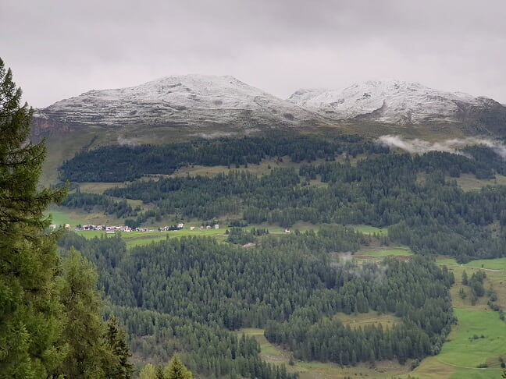
getrübter Blick nach Lü, li Muntet, re Piz Terza

Samstag, 7.09.19: Abreisetag. Nach dem Frühstück und Einstellen der Koffer in der Sauna (war gottlob nicht in Betrieb…) fuhren wir hinab nach Müstair und wanderten von dort aus nach Sta.Maria. Verpflegung und Einkaufen in der dortigen Bäckerei mit Restaurationsbetrieb, und anschliessend folgte der „Schlussaufstieg“ auf dem neu angelegten schönen Wanderweg dem Rom entlang nach Valchava, wobei hier gelegentlich noch der Regenschutz zum Einsatz kam. Das Postauto führte uns dann nach Fuldera, und um 15:00 Uhr reisten wir via Zernez, Landquart und Zürich zurück.

Bis Donnerstagnachmittag, also an 5 Tagen, durften wir uns an wunderschönem und idealem Herbst-Wanderwetter freuen und so das Tal von der schönsten Seite erleben. Unsere Wanderungen führten in verschiedenste Gegenden, und auch der kulturelle Teil wurde gebührend berücksichtigt. Ein besonderes Highlight stellte zweifelsohne das familiär geführte Hotel mit den wunderbar duftenden Zimmern (mit Möbeln aus Arvenholz, hergestellt in der Möbelschreinerei im Ort), der erstklassigen Küche und der sehr aufmerksamen, hilfsbereiten und freundlichen Betreuung und Bedienung dar. Ich bin überzeugt, dass einige Teilnehmerinnen und Teilnehmer den Landgasthof Staila wieder besuchen werden. Die ganze Wanderwoche verlief unfallfrei, und dafür bin ich sehr dankbar.

Alle Teilnehmerinnen und Teilnehmer nahmen ausnahmslos an sämtlichen Wanderungen teil, und für die damit erbrachte Leistung gebührt ihnen meine Hochachtung. Ein grosses Dankeschön an alle für die Teilnahme an dieser Wanderwoche, für das immer spürbare Interesse, für die vielen interessanten Gespräche, für die stets gute Stimmung und für die äusserst angenehme Gesellschaft. Ich freue mich jetzt schon auf die Wanderwochen im 2020.

Paul Keller, Wanderleiter

